**LAPORAN PRAKTIKUM**

**BASIS DATA**

**CDM dan PDM**



**Disusun oleh :**

PUPUT SURYA NINGTYAS

V3523015

**Dosen**

**Masbahah, S.pd., M.pd.**

**PSDKU D-III TEKNIK INFORMATIKA**

**SEKOLAH VOKASI**

**UNIVERSITAS SEBELAS MARET**

**2024**

**BAB 1**

**PENDAHULUAN**

**1.1 Latar Belakang**

CDM mencerminkan pandangan tingkat tinggi tentang struktur data yang dibutuhkan oleh organisasi atau sistem informasi. Ini adalah tahap di mana pengembang memahami kebutuhan informasi secara keseluruhan, tanpa mempertimbangkan detail teknis implementasi. CDM berfokus pada elemen-elemen abstrak seperti entitas, atribut, dan hubungan antara entitas. Tujuannya adalah untuk menciptakan representasi konseptual yang jelas dan sesuai dengan kebutuhan bisnis.

Sementara itu, PDM adalah konversi dari CDM ke dalam representasi fisik yang sesuai dengan teknologi database yang akan digunakan, seperti MySQL, PostgreSQL, atau Oracle. PDM menggambarkan bagaimana entitas, atribut, dan relasi dari CDM akan diimplementasikan dalam bentuk tabel, indeks, dan constraint pada database yang dipilih. Ini mencakup pemilihan tipe data yang sesuai, struktur indeks, kunci primer, kunci asing, dan berbagai parameter teknis lainnya yang diperlukan untuk mendukung kinerja dan keamanan database.

Secara keseluruhan, CDM dan PDM adalah dua tahap yang saling melengkapi dalam proses desain database. CDM membantu dalam pemahaman keseluruhan tentang kebutuhan informasi dan struktur data, sedangkan PDM menerjemahkan konsep-konsep ini ke dalam bentuk yang dapat diimplementasikan secara teknis dalam sebuah database. Dengan pendekatan yang tepat terhadap kedua tahap ini, sebuah sistem basis data dapat dirancang dengan baik untuk mendukung kebutuhan bisnis dan teknis yang ada.

**1.2 Tujuan**

* Mengajarkan metodologi pengembangan basis data yang baik
* Memperdalam pemahaman tentang konsep CDM dan PDM dalam basis data
* Pengenalan pada perangkat lunak basis data yang umum digunakan

**1.3 Manfaat**

* Mahasiswa mendapatkan pengalaman nyata dalam merancang dan mengimplementasikan database, yang merupakan keterampilan yang sangat dicari dalam industri IT
* Praktikum memungkinkan mahasiswa untuk mengevaluasi kinerja desain database mereka dan memperbaiki kelemahan atau kesalahan yang mungkin terjadi.
* Mahasiswa memahami konsep-konsep dasar desain database, termasuk entitas, atribut, hubungan, dan struktur fisik database.

**1.4 Alat dan Bahan**

* Computer/laptop
* Os (windows/linux)
* PowerDesigner

**BAB 2**

**TINJAUAN PUSTAKA**

**2.1 CDM dan PDM**

CDM (Conceptual Data Model) dan PDM (Physical Data Model) merupakan aspek penting dalam pengembangan basis data. CDM menggambarkan struktur data secara konseptual tanpa mempertimbangkan aspek fisik penyimpanan data. Ini bertujuan untuk memahami entitas, atribut, dan hubungan antar entitas secara abstrak. CDM sering kali direpresentasikan dalam bentuk diagram entitas-hubungan (ERD), yang memungkinkan pemodel untuk menangkap hubungan semantik antara entitas dalam domain yang relevan.

Di sisi lain, PDM merupakan implementasi konkrit dari CDM ke dalam basis data yang sebenarnya. PDM mempertimbangkan aspek fisik penyimpanan data seperti tipe data, indeks, dan struktur penyimpanan. PDM mengarah pada perancangan yang lebih teknis, dengan fokus pada efisiensi, kinerja, dan skalabilitas basis data. Ini sering kali diwakili dalam bentuk diagram struktur data atau skema basis data yang menunjukkan tabel, kolom, indeks, dan konstrain.

Keduanya memiliki peran yang penting dalam siklus pengembangan basis data. CDM membantu pemahaman keseluruhan tentang kebutuhan bisnis dan persyaratan data, sementara PDM mentransformasikan konsep tersebut menjadi struktur fisik yang dapat diimplementasikan dalam sistem basis data. Integrasi yang baik antara CDM dan PDM menjadi kunci dalam memastikan bahwa basis data tidak hanya memenuhi kebutuhan fungsional, tetapi juga mempertimbangkan kinerja, keamanan, dan skalabilitas. Dengan demikian, tinjauan pustaka tentang CDM dan PDM menjadi landasan penting dalam perancangan dan pengelolaan basis data yang efektif dan efisien.

**BAB 3**

**HASIL DAN PEMBAHASAN**

**3.1 Deskripsi Sistem**

Sistem ini akan berfungsi sebagai platform penyewaan mobil yang memungkinkan pengguna untuk mencari, memesan, dan menyewa mobil dengan mudah. Sistem ini akan membantu perusahaan rental mobil dalam mengelola armada mobil, reservasi, dan transaksi.

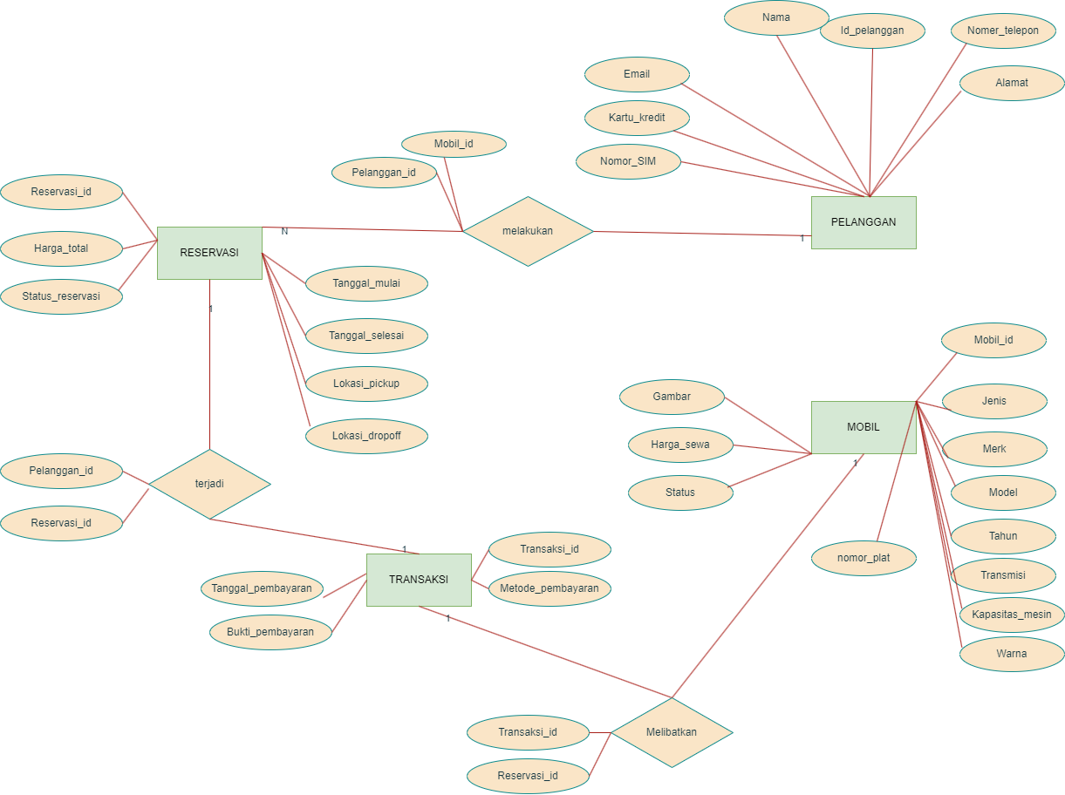**3.2 ERD**

**3.3 Mapping**

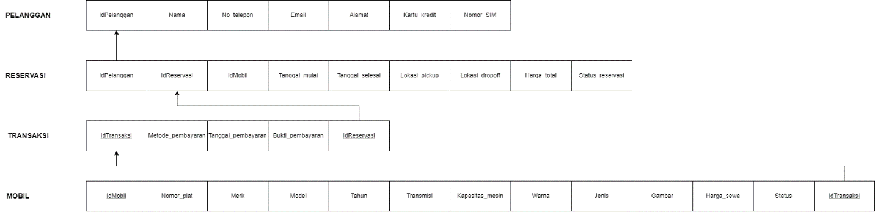

Pelanggan dengan reservasi memiliki relasi one to many

Reservasi dengan transaksi memiliki relasi one to one

Transaksi dengan mobil memiliki relasi one to one dengan mobil

**3.4 CDM**

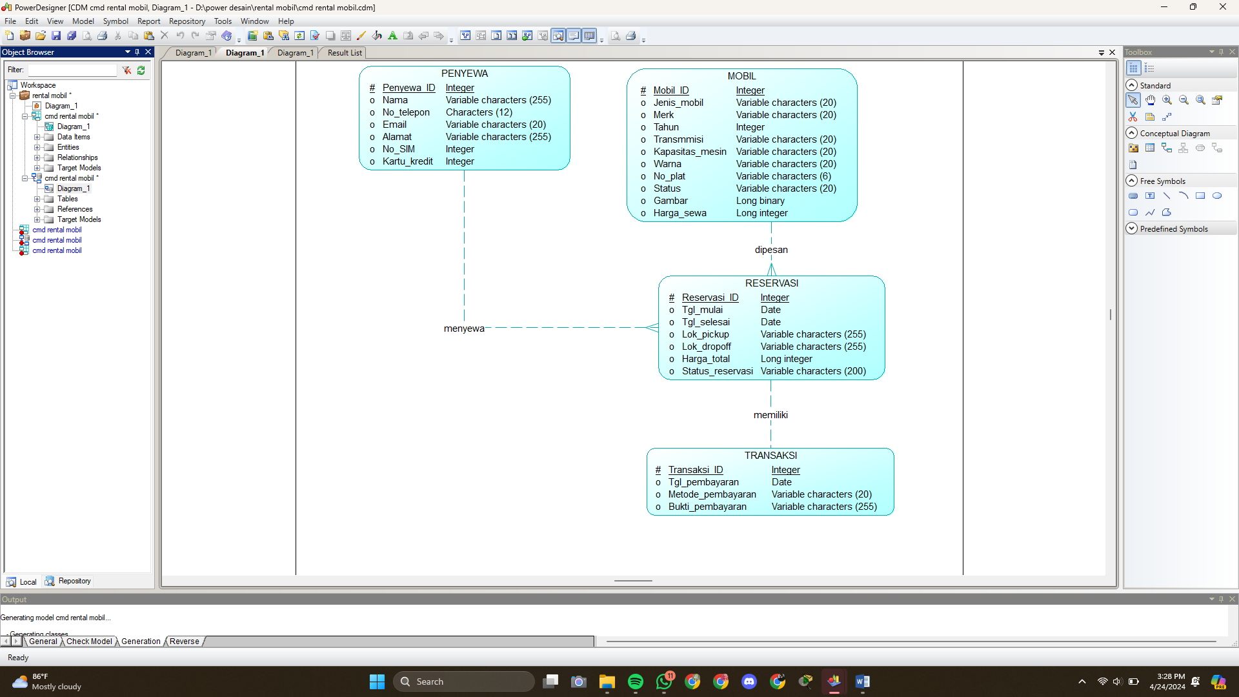

**3.5 PDM**

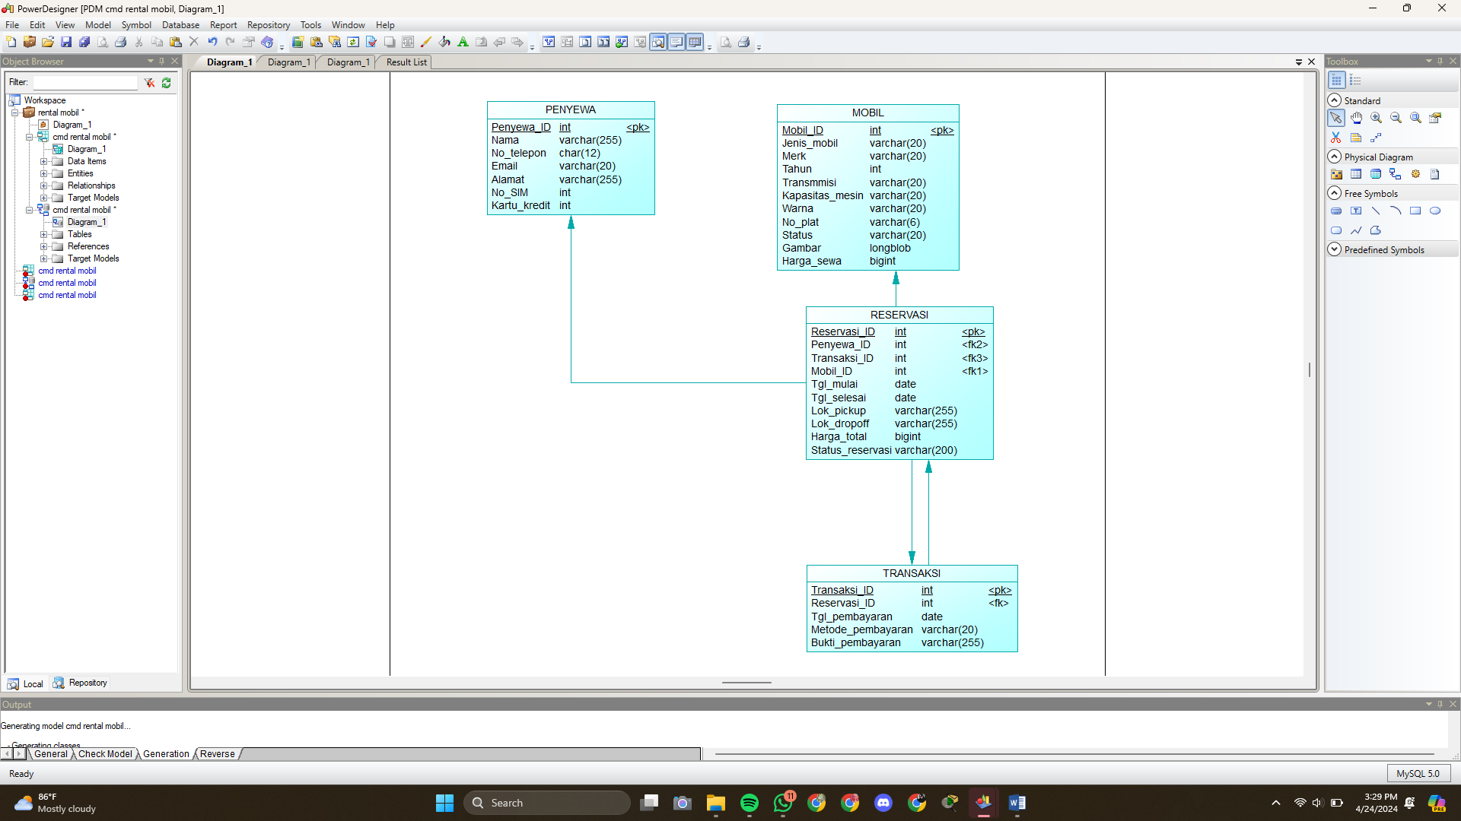

**BAB 4**

**KESIMPULAN**

**4.1 Kesimpulan**

Conceptual Data Model (CDM) dan Physical Data Model (PDM) merupakan dua model penting dalam perancangan basis data. CDM menggambarkan struktur logis data secara abstrak, tanpa mempertimbangkan detail teknis implementasinya. Sedangkan PDM menggambarkan struktur fisik data, termasuk tabel, kolom, tipe data, dan hubungan antar tabel.

Praktikum CDM dan PDM basis data memberikan pemahaman mendalam tentang kedua model tersebut dan bagaimana keduanya saling terkait. Melalui praktikum ini, mahasiswa belajar cara membuat CDM dan PDM untuk suatu sistem informasi, serta bagaimana menerjemahkan CDM ke PDM.

**4.2 Saran**

Sebaiknya memperhatikan aspek metodologi pengembangan basis data yang baik, mulai dari tahap analisis kebutuhan hingga pemeliharaan, sehingga tidak hanya memahami proses secara teoritis tetapi juga mampu mengaplikasikannya dalam situasi praktis. Praktikum juga dapat meningkatkan efektivitas dengan memperkenalkan perangkat lunak basis data yang umum digunakan dan memberikan latihan intensif dalam penggunaannya. Dengan pendekatan holistik ini, praktikum dapat memberikan pengalaman yang komprehensif, mempersiapkan dengan baik untuk menghadapi tantangan dunia nyata dalam pengelolaan basis data.

**DAFTAR PUSTAKA**

Susanti, D. (2024). Pemodelan Data dan Implementasi Basis Data untuk Sistem Informasi Pergudangan. Jurnal Teknik Informatika, 15(1), 1-8._